DRG/DIP3.0政策倡导建议沟通要点

第一部分、背景：
借助国家DRG3.0落地，地方医保局征求医院医保和临床专家建议的机会，推进国家和地方DRG/DIP3.0政策三方面优化：创新药械/技术支付DRG/DIP除外与激励机制、提高与耐药相关的重症病组费率
第二部分、产品获益：
- 创新药支付DRG/DIP除外与激励：X
- 提高与耐药相关的重症病组费率：X、Zavi、Cre、VF
第三部分、DRG3.0政策倡导建议：
因耐药感染疾病危重，患者平均住院时间长；因耐药感染疾病复杂，治疗中常使用创新抗菌药物，患者平均住院费用高。而现行的医保支付标准难以覆盖其治疗费用，造成临床耐药感染病例可能普遍亏损的问题，且因亏损可能存在影响创新抗菌药物的合理使用的问题。为提高耐药感染的支付效能，减少临床因收治耐药感染的患者引发超支的风险。因此，基于国家推进动态调整病种分组方案的工作要求，根据DRG实际运行情况和临床反馈的意见，不断优化地方分组方案和调整医保支付政策，促进科学化分组和合理支付。
2025年在《中华医院感染学杂志》上发表的《DRG付费下耐药感染治疗费用负担与医保支付》研究结果显示：耐药感染患者因疾病严重、抗菌药物的使用强度和次均费用远高于非耐药治疗，耐药感染的治疗费用是非耐药的2.8倍，耐药平均支付标准住院费用覆盖率不足80%。
以下是研究的主要发现：
- 耐药组次均住院费用远高于非耐药组，平均高出149.5%，近1.8倍。
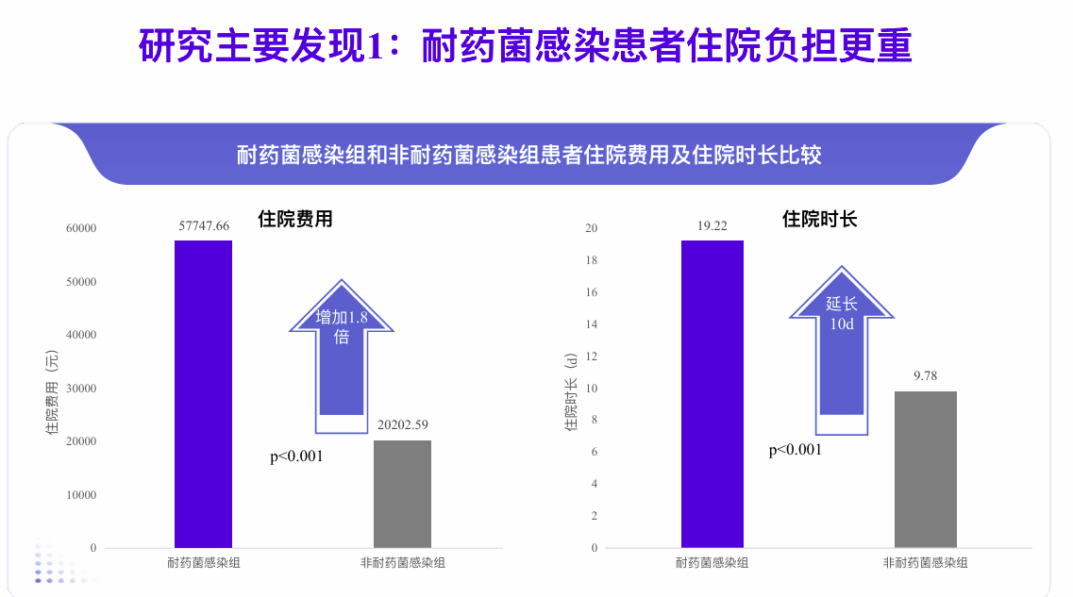
2、耐药组DRG支付标准偏低，仅有19%的耐药感染患者当次住院费用可被DRG医保支付标准覆盖。
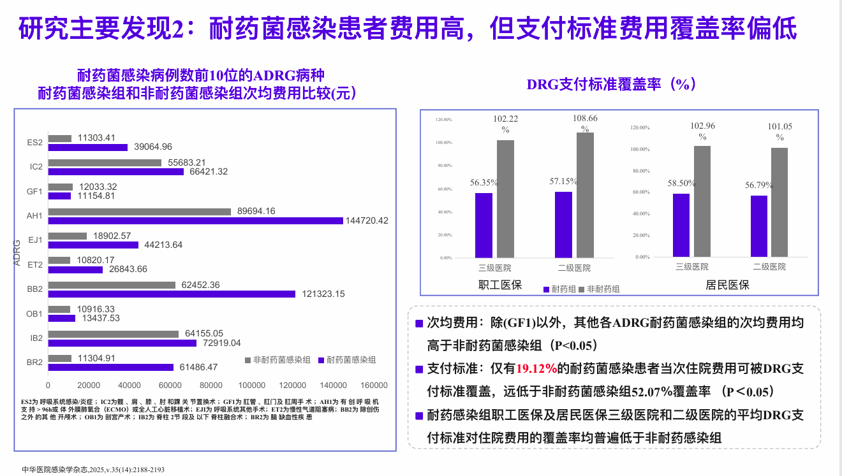
基于临床治疗需求和研究结果提出优化地方分组方案和调整医保支付政策的建议如下：
- 因耐药治疗常使用创新药药械、新技术，导致耐药感染疾病负担增加，建议建立创新药械、新技术支付DRG/DIP除外与激励机制。解决创新药械/技术临床应用可能因打包付费而受限的问题。
1、建立创新药械除外支付/激励机制：对符合条件的新技术/新药品/新耗材设置除外/激励支付通道。北京已出台DRG付费新药新技术除外支付管理办法。浙江省已出台了创新医药技术医保支付激励管理办法。
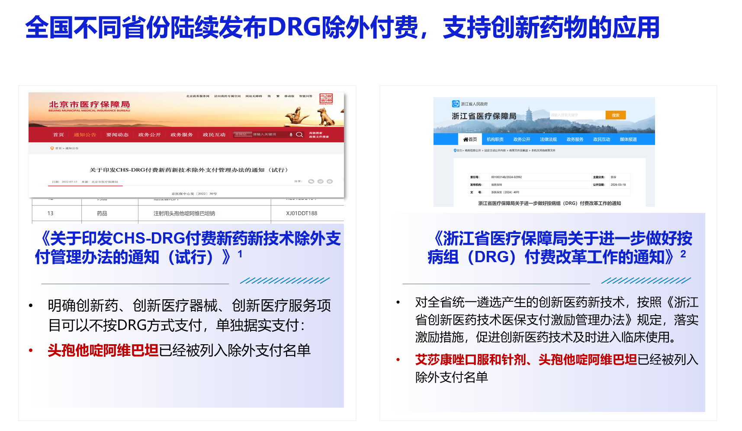
2、对使用创新药械的病例给予特例单议倾斜：浙江规定对合理使用国家和省创新药械应用清单内产品的病例，各统筹区可按不高于2‰比例进行特例单议。
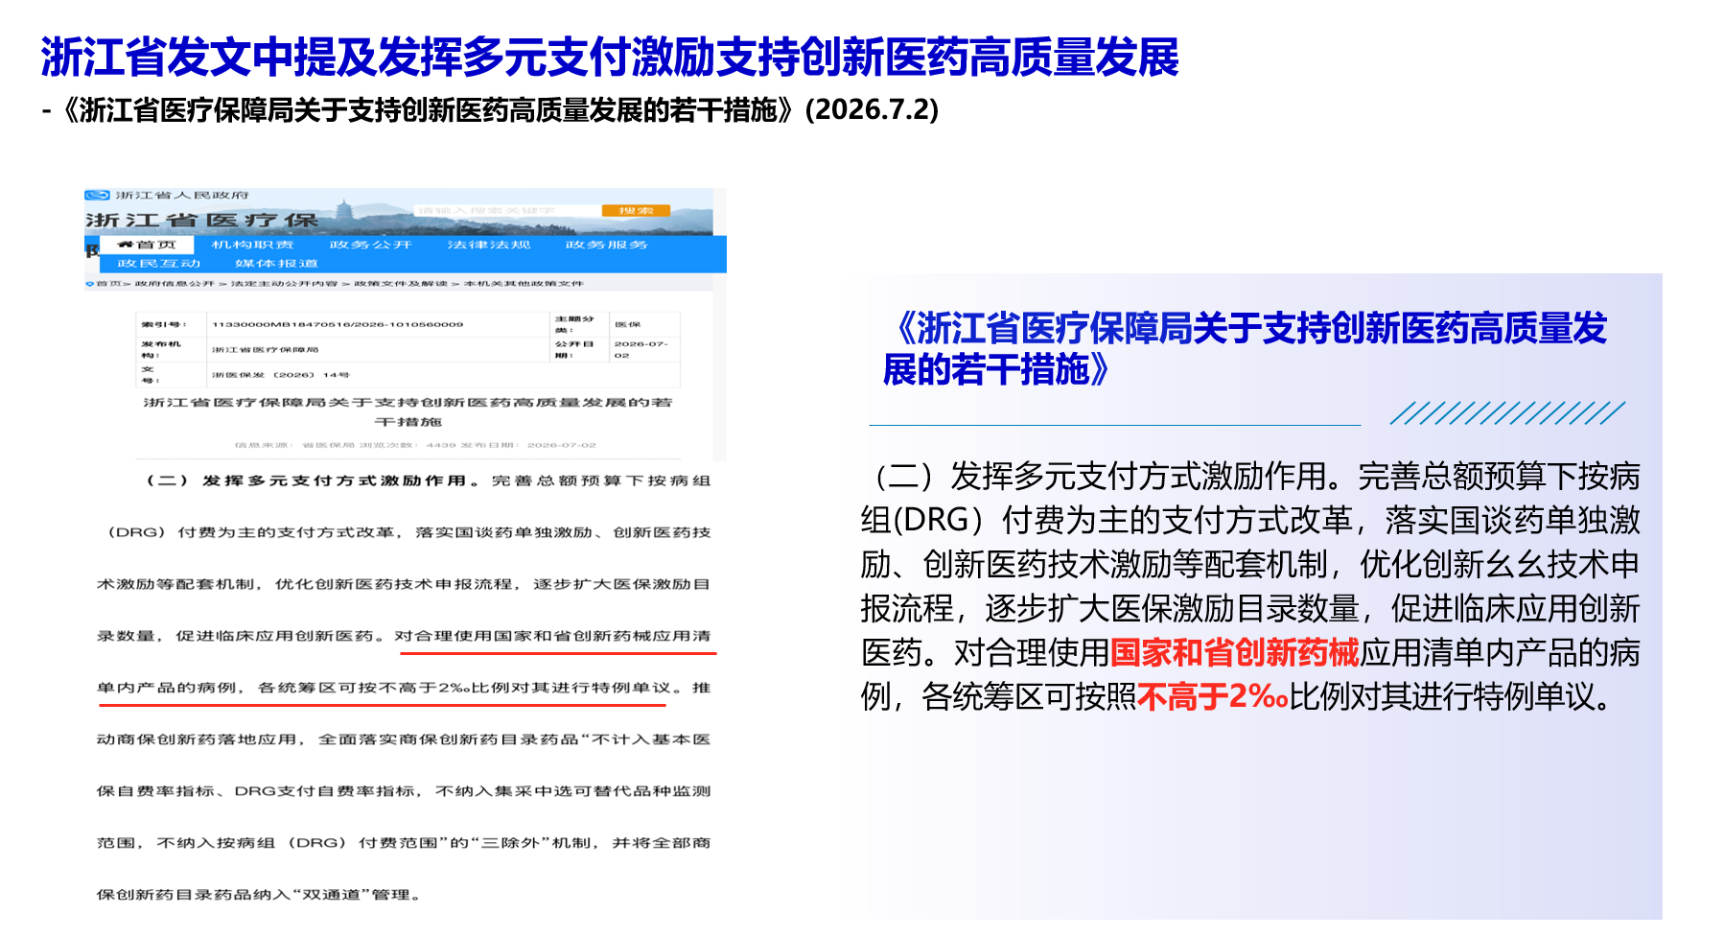
- 仅有19%的耐药感染患者当次住院费用可被DRG医保支付标准覆盖，建议提高重症与疑难病例保障机制优化，解决重症、复杂危重病例费用高、资源消耗大收治亏损的问题。
1、提高重症病组支付标准：重庆对9个重症病组费率提高。泉州市已对权重≥3的重症病组支付标准上调10%。
2、对超长住院病例实行据实结算：昆明已从2026年1月起，对住院超过60天的病例不再实行DRG付费，改为按实际费用据实结算。
基于以上数据和实践经验，建议地方建立创新药械/技术支付DRG/DIP除外与激励机制、提高与耐药相关的重症病组费率，以解决临床耐药感染治疗费用不足的问题，从而促进耐药感染治疗相关科室（感染科/ICU/血液科/呼吸科）等学科发展，确保患者得到及时救治和有效治疗。

